UBND HUYỆN PHÚ HÒA

**TRƯỜNG THCS NGUYỄN THẾ BẢO**

**TỔ: GD THỂ CHẤT – NGHỆ THUẬT**

**----------🙢 🕮 🙠---------**

**KẾ HOẠCH GIÁO MÔN ÂM NHẠC**

**NĂM HỌC: 2024 - 2025**

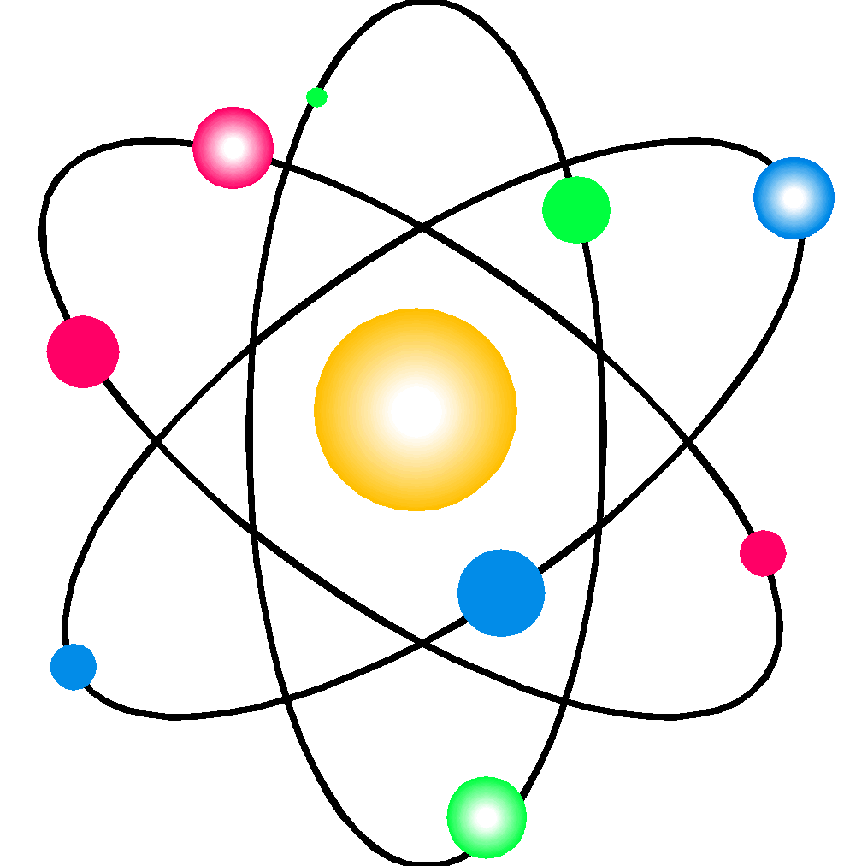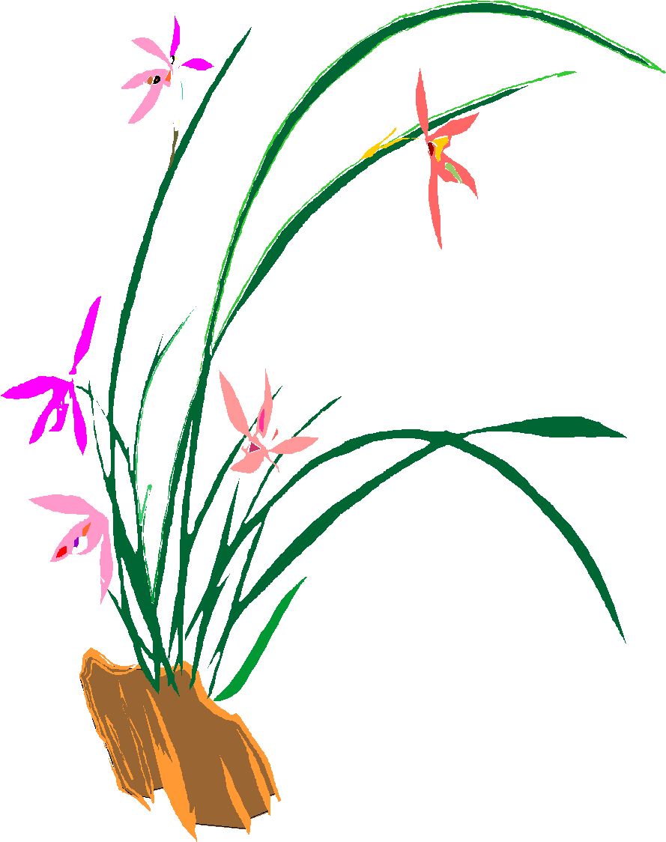

**GV: VÕ TẤN XIN**

**KẾ HOẠCH DẠY HỌC**

**MÔN: ÂM NHẠC**

**NĂM HỌC 2024 – 2025**

**A. LỚP 6 (BỘ SÁCH KẾT NỐI TRI THỨC VỚI CUỘC SỐNG)**

|  |  |
| --- | --- |
| **TUẦN/TIẾT** | **BÀI HỌC** |
| **CHỦ ĐỀ 1:****TUỔI HỌC TRÒ** *(4 tiết)* | |
| 1 | * Học hát bài: *Con đường học trò* * Nghe nhạc: Bài hát *Tháng năm học trò* |
| 2 | * Thường thức âm nhạc: Giới thiệu đàn piano * Ôn bài hát: *Con đường học trò* |
| 3 | * Lí thuyết âm nhạc: Các thuộc tính cơ bản của âm thanh có tính nhạc. * Đọc nhạc: Bài đọc nhạc số 1 |
| 4 | Vận dụng – Sáng tạo |
| **CHỦ ĐỀ 2: CUỘC SỐNG TƯƠI ĐẸP** *(4 tiết)* | |
| 5 | * Học hát bài: *Đời sống không già vì có chúng em* |
| 6 | * Nghe nhạc: Tác phẩm *The Blue Danube* (*Sông Đa Nuýp Xanh*). * Ôn bài hát: *Đời sống không già vì có chúng em.* |
| 7 | * Nhạc cụ: Ôn luyện nhạc cụ đã học ở tiểu học. * Lí thuyết âm nhạc: Kí hiệu âm nhạc bằng hệ thống chữ cái Latin. |
| 8 | * Vận dụng – Sáng tạo   *\*Kết hợp kiểm tra giữa kì: GV tổ chức cho cá nhân, nhóm lựa chọn các nội dung, hoạt động của chủ đề 1 và 2 phù hợp với năng lực để tham gia kiểm tra giữa kì.* |
| **CHỦ ĐỀ 3: NHỚ ƠN THẦY CÔ** *(4tiết)* | |
| 9 | * Học hát bài: *Thầy cô là tất cả* * Nghe nhạc: *Nhớ ơn thầy cô.* |
| 10 | * Lí thuyết âm nhạc: Nhịp 4/4 * Đọc nhạc: Bài đọc nhạc số 2 * Ôn bài hát: *Thầy cô là tất cả* |
| 11 | * Thường thức âm nhạc: Giới thiệu hình thức hát bè (bè quãng 3, bè đuổi) * Ôn Bài đọc nhạc số 2 |
| 12 | Vận dụng – Sáng tạo |
| **CHỦ ĐỀ 4: ƯỚC MƠ HOÀ BÌNH** *(5 tiết)* | |
| 13 | * Học hát bài: *Những ước mơ* |
| 14 | * Nghe nhạc: Trích đoạn chương IV *Giao hưởng số 9* của Ludwig van Beethoven * Ôn bài hát: *Những ước mơ* |
| 15 | * Thường thức âm nhạc: Nhạc sĩ Văn Ký và tác phẩm *Bài ca hi vọng.* * Ôn bài hát: *Những ước mơ* |
| 16 | 1. Nhạc cụ: Nhạc cụ giai điệu đã chọn |
| 17 | 1. Vận dụng – Sáng tạo |
| 18 | **ÔN TẬP KIỂM TRA CUỐI KÌ I (***1 tiết)*  *Lựa chọn 1 đến 2 nội dung để luyện tập, tham gia đánh giá cuối kỳ I*   * Trình diễn bài hát bằng các hình thức đã học. * Đọc bài đọc nhạc kết hợp gõ đệm, đánh nhịp. * Thực hành kèn phím với các nội dung đã học. * Chia sẻ cảm nhận của cá nhân sau khi học các chủ đề 1, 2, 3, 4. |
| 1. **CHỦ ĐỀ 5: GIAI ĐIỆU QUÊ HƯƠNG** *(4 tiết)* | |
| 19 | * Học hát bài: *Mưa rơi* * Nghe nhạc: Hoà tấu nhạc cụ dân tộc bài *Mừng hội hoa bông* |
| 20 | * Đọc nhạc: Bài đọc nhạc số 3 * Ôn bài hát: *Mưa rơi* |
| 21 | * Thường thức âm nhạc: Tìm hiểu sáo trúc, khèn * Ôn Bài đọc nhạc số 3 |
| 22 | 1. Vận dụng – Sáng tạo |
| 1. **CHỦ ĐỀ 6: MẸ TRONG TRÁI TIM EM** *(4tiết)* | |
| 23 | * Học hát bài: *Chỉ có một trên đời* * Thường thức âm nhạc: Giới thiệu nhạc sĩ Johannes Brahms và bản *Lullaby.* |
| 24 | * Lí thuyết âm nhạc: Cung và nửa cung * Đọc nhạc: Bài đọc nhạc số 4 * Ôn bài hát: *Chỉ có một trên đời* |
| 25 | 1. Nhạc cụ: Nhạc cụ giai điệu đã chọn đệm cho bài hát hoặc bài đọc nhạc số 1 |
| 26 | Vận dụng – Sáng tạo   1. *\*Kết hợp kiểm tra giữa kì: GV tổ chức cho cá nhân, nhóm lựa chọn các nội dung, hoạt động của chủ đề 5 và 6 phù hợp với năng lực để tham gia kiểm tra giữa kì.* |
| 1. **CHỦ ĐỀ 7: ĐẾN VỚI ÂM NHẠC NƯỚC NGOÀI** *(4tiết)* | |
| 27 | 1. Học hát bài: *Hãy để mặt trời luôn chiếu sáng* |
| 28 | * Nghe nhạc: Bài hát *Auld Lang Syne* * Ôn bài hát: *Hãy để mặt trời luôn chiếu sáng* |
| 29 | * Lí thuyết âm nhạc: Dấu hoá, bậc chuyển hoá. * Đọc nhạc: Bài đọc nhạc số 5 |
| 30 | 1. Vận dụng – Sáng tạo |
| 1. **CHỦ ĐỀ 8: BÁC HỒ VỚI THIẾU NHI** *(4tiết)* | |
| 31 | * Học hát bài: *Bác Hồ người cho em tất cả*   *(Lồng ghép kiến thức QPAN: HS thêm kính trọng, biết ơn Bác Hồ kính yêu – Người đã mang cho các em thiếu nhi và nhân dân Việt Nam cuộc sống độc lập, tự do, ấm no, hạnh phúc. Từ đó các em có thêm tình yêu quê hương đất nước và con người Việt Nam.*  *- Lồng ghép, tích hợp.*  *- Một số tranh ảnh, video về bài hát, hình ảnh về đất nước Việt Nam tươi đẹp.*   * Nghe nhạc: Bài hát *Việt Nam quê hương tôi.* |
| 32 | * Thường thức âm nhạc: Tìm hiểu bài hát *Như có bác trong ngày đại thắng* qua kể chuyện âm nhạc *“Âm vang một khúc khải hoàn ca”*   *- Lồng ghép, tích hợp QPAN: Một số tranh ảnh, video về bài hát, hình ảnh về đất nước Việt Nam qua các thời kì chiến tranh.*   * Ôn bài hát: *Bác Hồ người cho em tất cả* |
| 33 | 1. Nhạc cụ: Nhạc cụ giai điệu đã chọn. |
| 34 | 1. Vận dụng – Sáng tạo |
| 35 | **ÔN TẬP KIỂM TRA CUỐI KÌ II** *(1 tiết)*  *Lựa chọn 1 đến 2 nội dung để luyện tập, tham gia đánh giá cuối kỳ II*   * Trình diễn bài hát bằng các hình thức đã học. * Đọc bài đọc nhạc kết hợp gõ đệm, đánh nhịp. * Vận dụng những hiểu biết Lí thuyết âm nhạc của chủ đề vào hoạt động chơi trò chơi. * Thực hành kèn phím với các nội dung đã học  1. Chia sẻ cảm nhận của cá nhân sau khi học các chủ đề |

*Hòa Thắng, ngày 26 tháng 08 năm 2024*

**TỔ TRƯỞNG KT. HIỆU TRƯỞNG**

**PHÓ HIỆU TRƯỞNG**

**Nguyễn Đình Chẩn**